

Описательный отчет за июнь

В Международный день защиты детей состоялось физкультурно-массовое мероприятие для детей «Веселые старты». Мероприятие прошло на территории около спортивного зала «Кедр», микрорайон «Сосновка», ул. Сосновая 16, стр. 2. Для участников были проведены различные спортивные конкурсы с применением различенного инвентаря, в которых участники смогли посоревноваться между собой и проявить себя. Каждый участник получил сладкий приз. Мероприятие провел инструктор по спорту – Лебедева В.А.

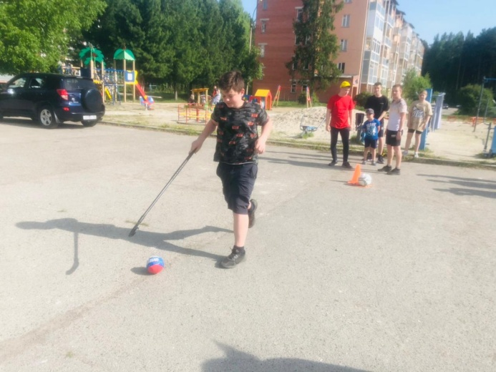 | 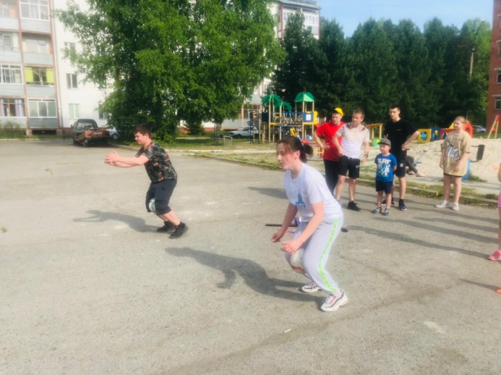
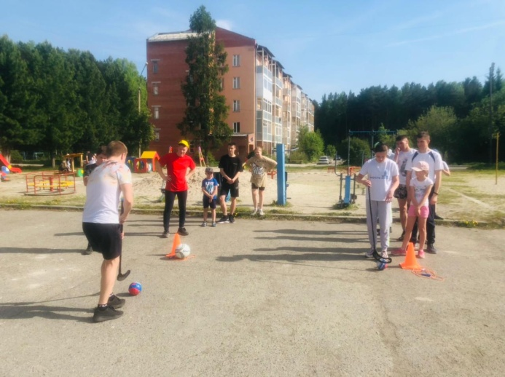 | 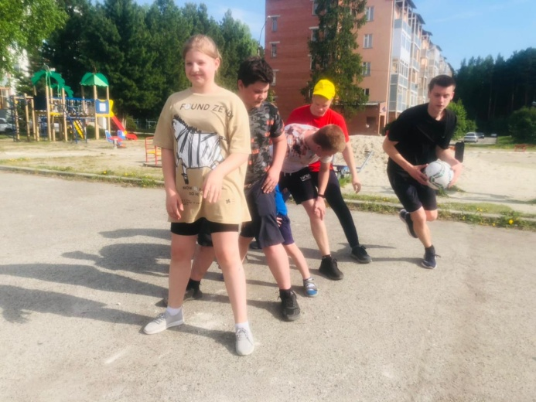

2 июня под руководством инструктора по спорту Гудиной В.И. состоялись соревнования по бадминтону. Участниками стали жители города, дети от 8 до 16 лет. Каждый смог ознакомиться с техникой игры в бадминтон и попробовать свои силы в соревновательном поединке. Данное мероприятие прошло на открытой спортивной площадке по адресу: ул. Победы, 2.

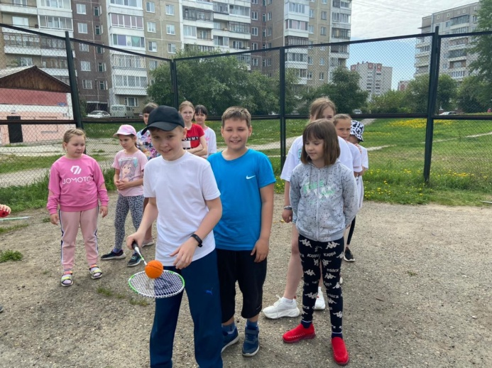 | 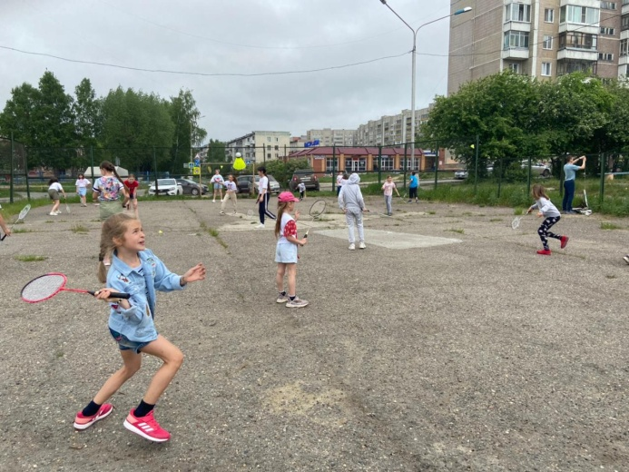
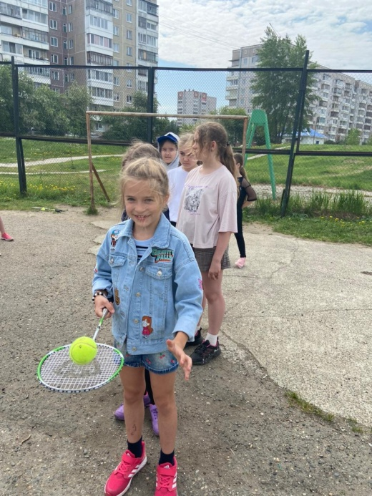 | 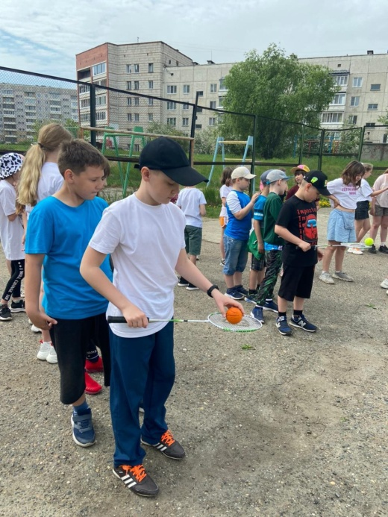
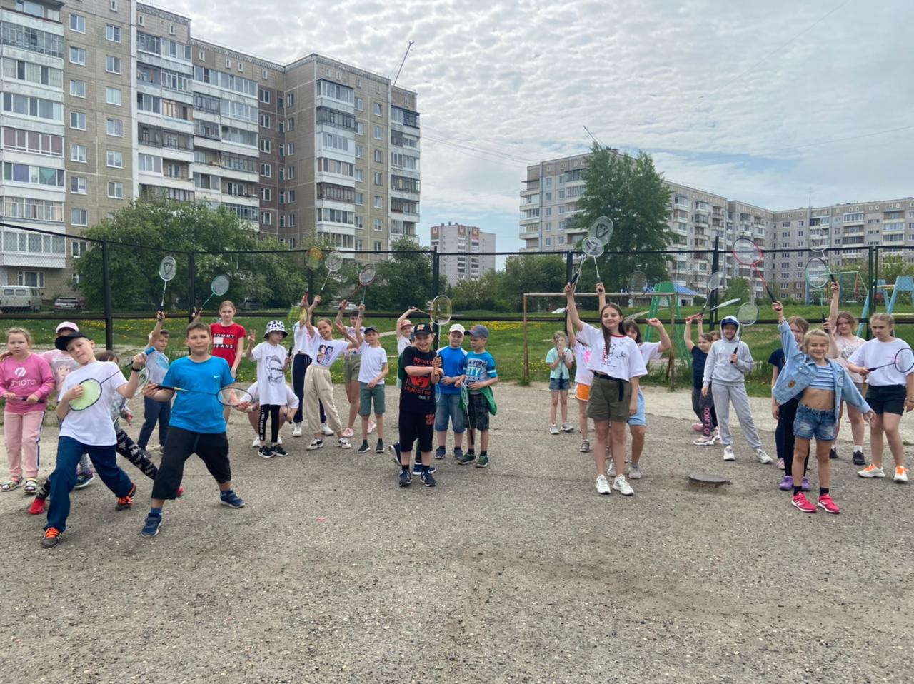

4 июня состоялось физкультурное мероприятие «Я за спорт» на открытой спортивной площадке, ул. Победы, 2 . В мероприятии приняли участие 30 человек, самому младшему участнику – 8 лет. Мероприятие для воспитанников провел инструктор по спорту – Гудина В.И. Физкультурное мероприятие «Я за спорт можно считать уже традиционным, т.к. оно проводится каждое лето на данной площадке.

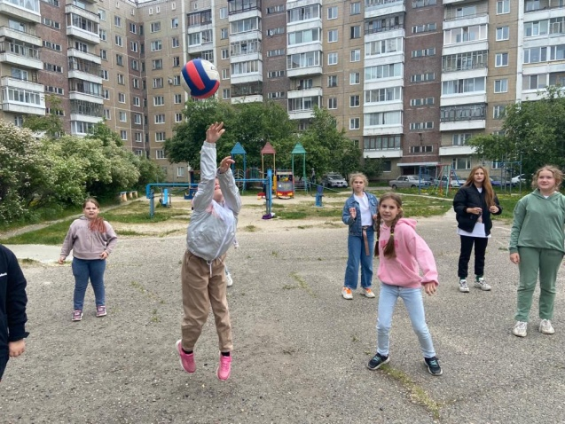 | 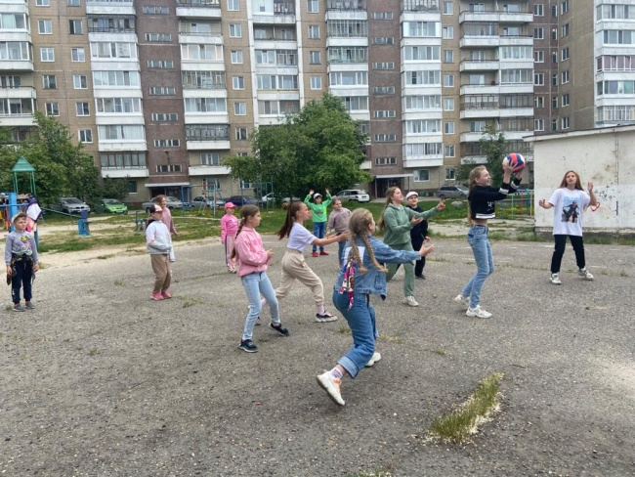
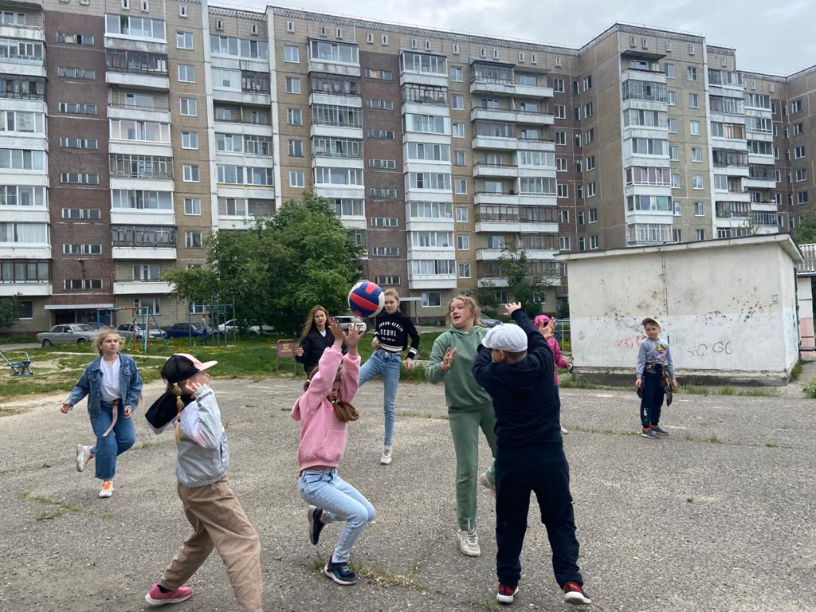 | 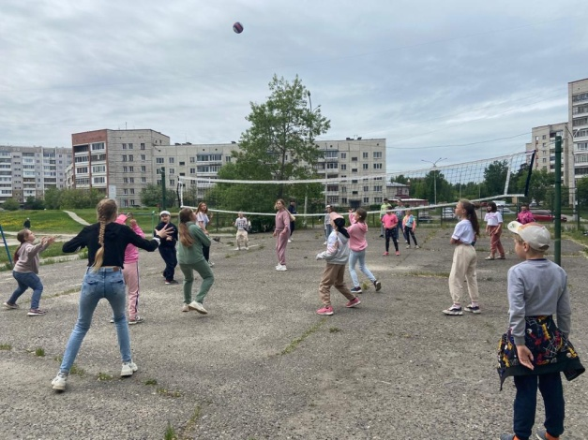

11 июня на территории около стадиона «Янтарь» ул. Мира 33, стр.1 состоялись соревнования по страйкболу «Попади в цель», посвященные Дню России. Программа мероприятия для участников была следующая: сборка и разборка оружия, стрельба по мишеням, обучали действиям при обнаружении гранаты в зоне. Мероприятие для воспитанников провел инструктор по спорту – Логунов В.А.
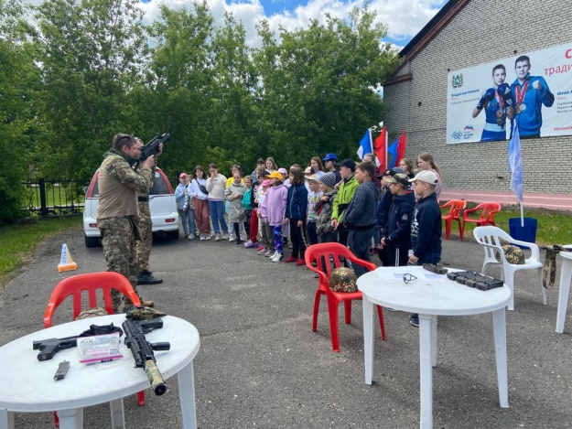 |  | 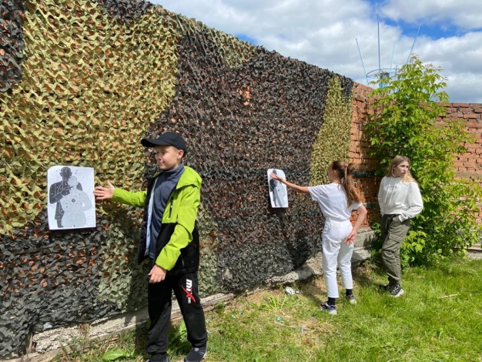
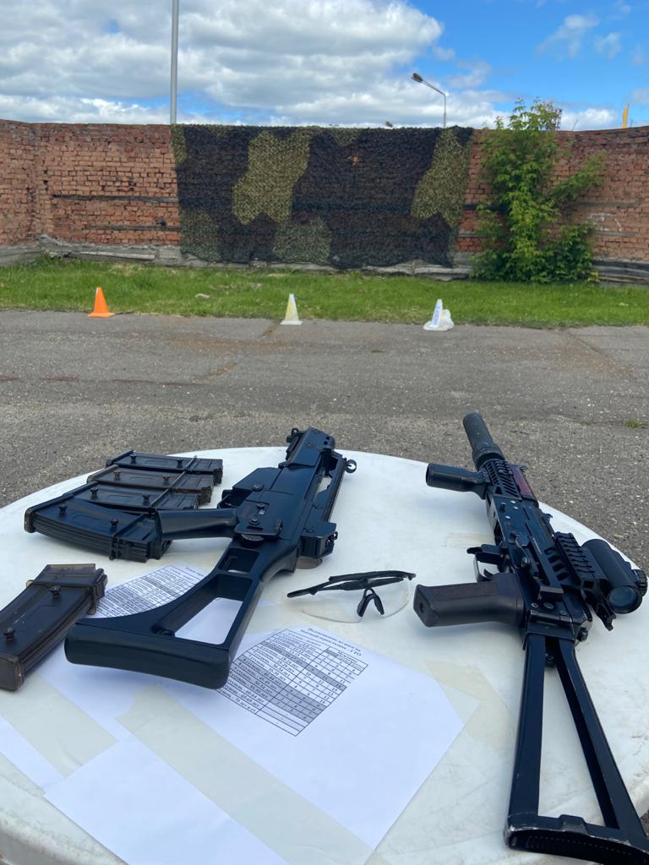 | 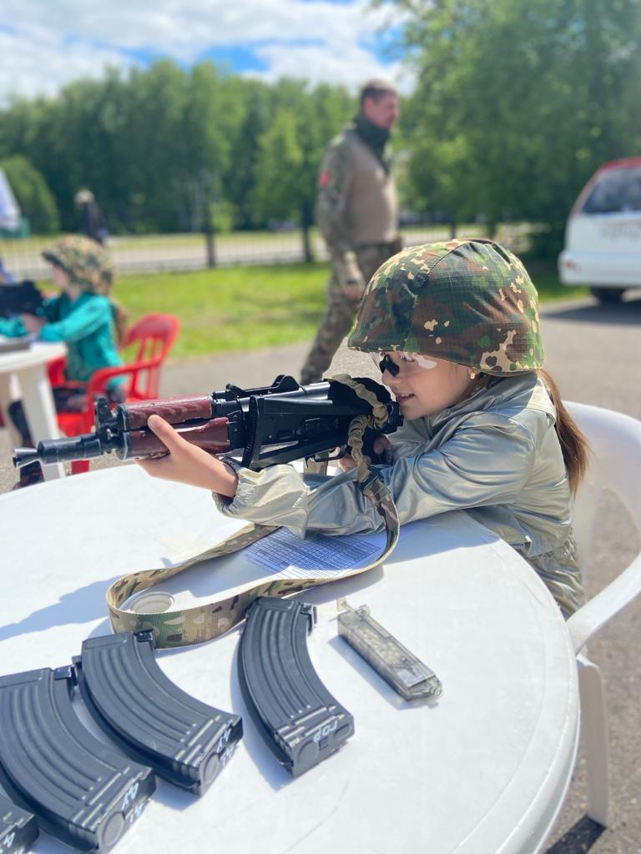
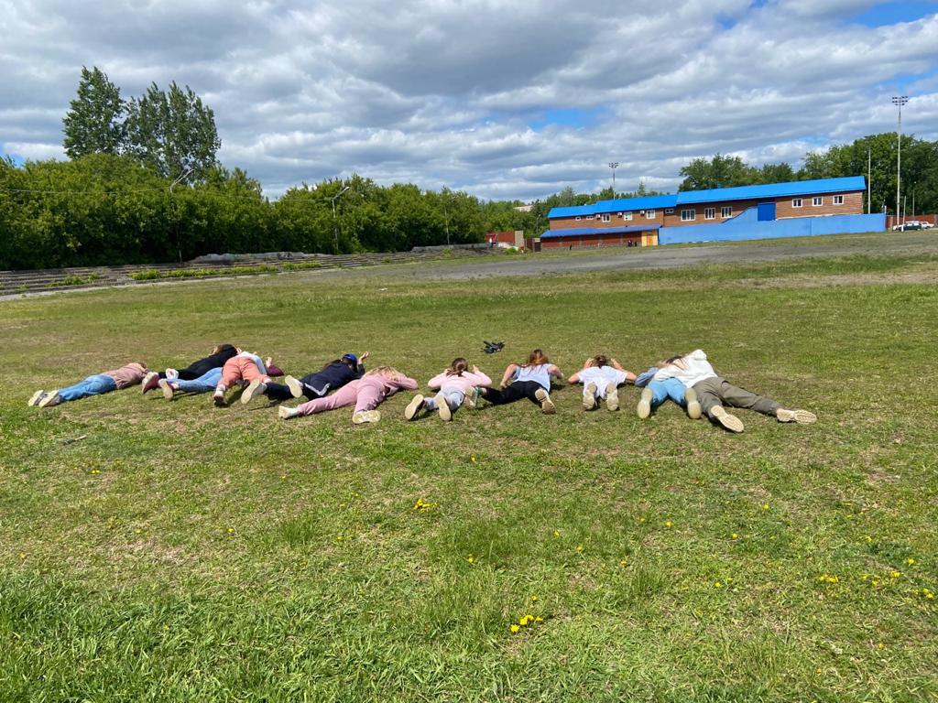

15 июня на территории около фитнес центра «Вертикаль»,
ул. Победы, 37 инструктором по спорту Гудиной В.И. было проведено спортивное мероприятие «Спорт в нашем дворе». Участники мероприятия, дети от 8 до 16 лет разделились на 7 команд и посостязались в спортивных эстафетах, за что получили сладкие призы. Все участники остались довольны!
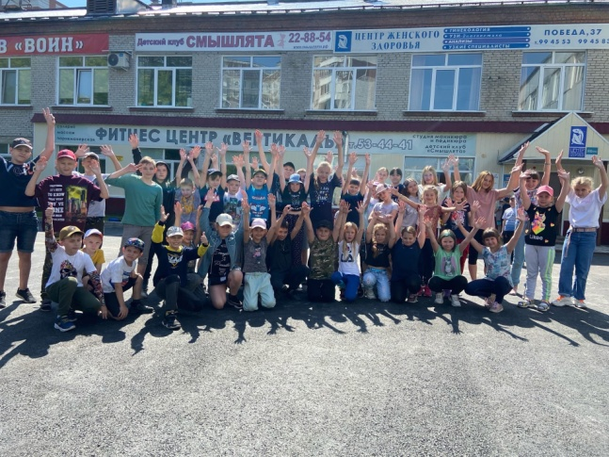 | 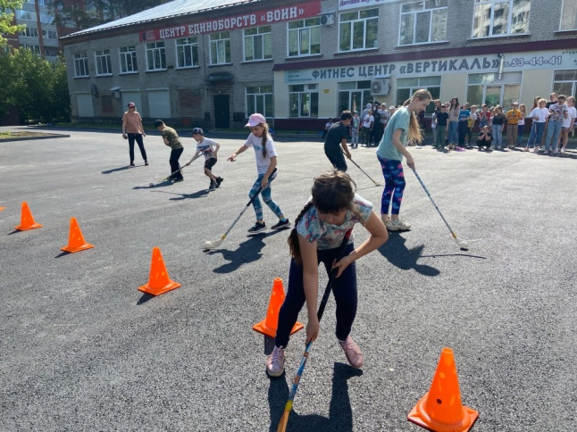
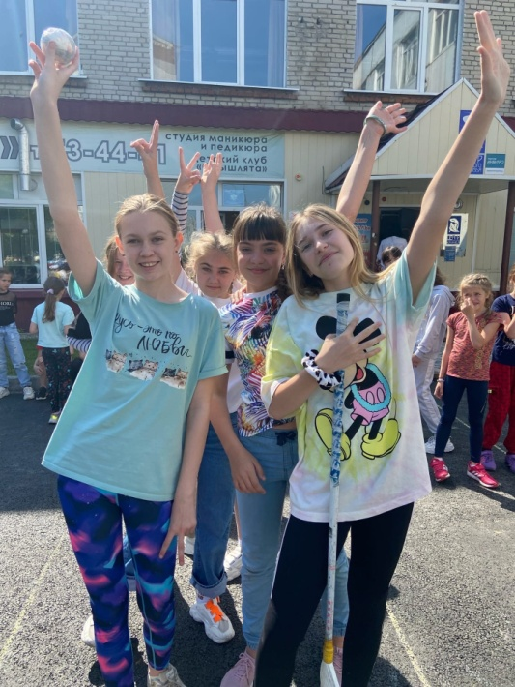 | 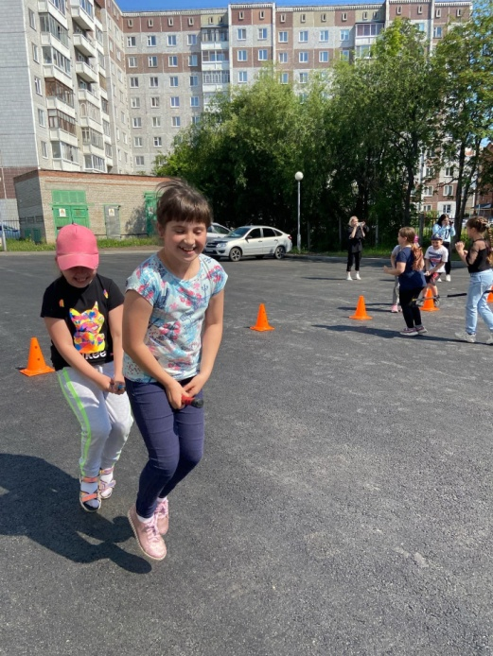
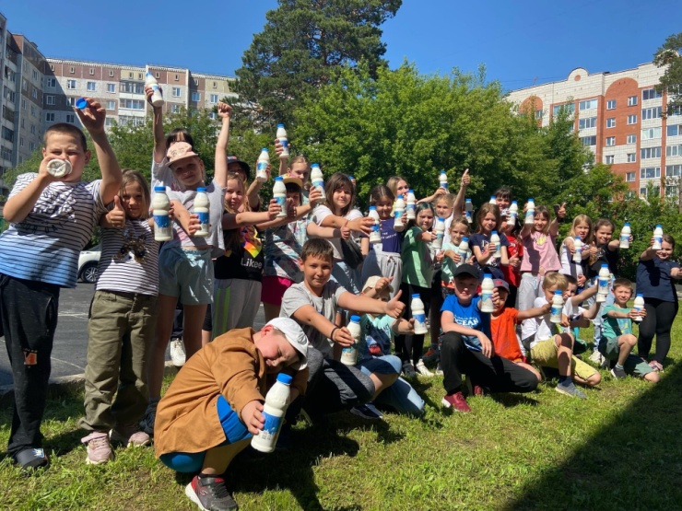

16 июня инструктор по спорту – Осколков Р.Н. провел турнир по бадминтону, на территории около фитнес центра «Вертикаль», ул. Победы, 37. В мероприятии приняли участие 30 человек в возрастной категории от 8 до 16 лет. Соревнования проводились по правилам вида спорта бадминтон, победители и призеры были награждены призами.
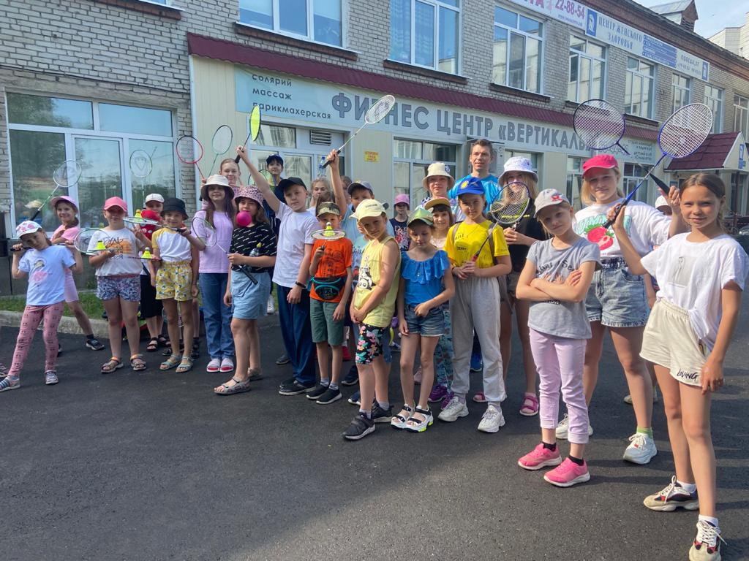
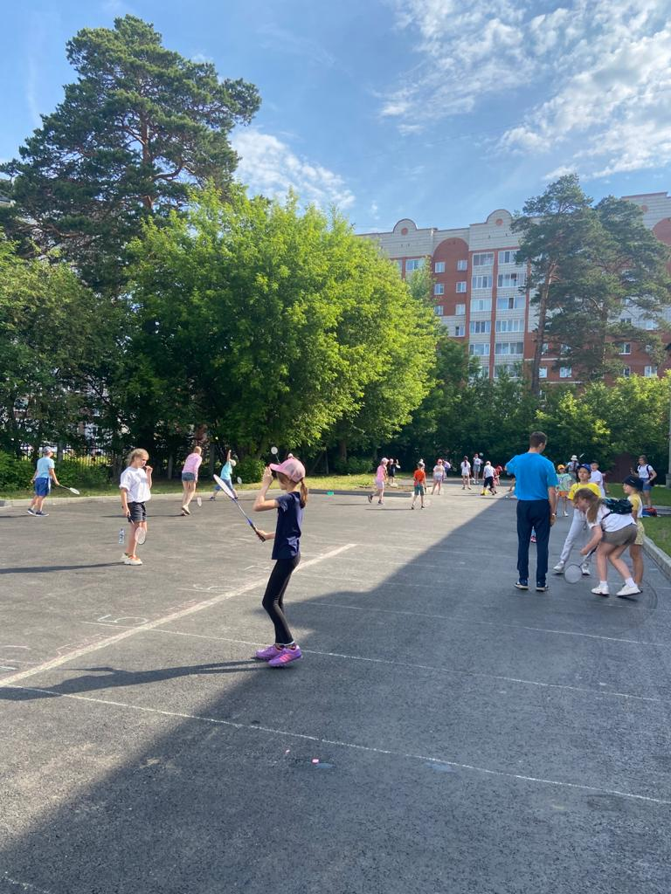 | 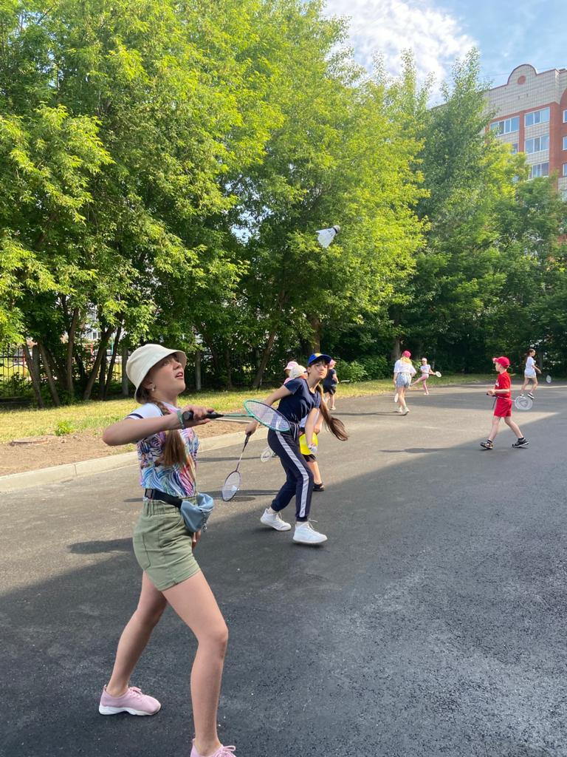

17 июня состоялись соревнования по пионерболу. Местом проведения мероприятия стала открытая спортивная площадка по адресу ул. Победы, 2. Участники мероприятия, дети в возрасте от 8 до 16 лет, познакомились с правилами игры в пионербол, и сыграли несколько партий между собой. Мероприятие организовано инструктором по спорту – Гудиной В.И.
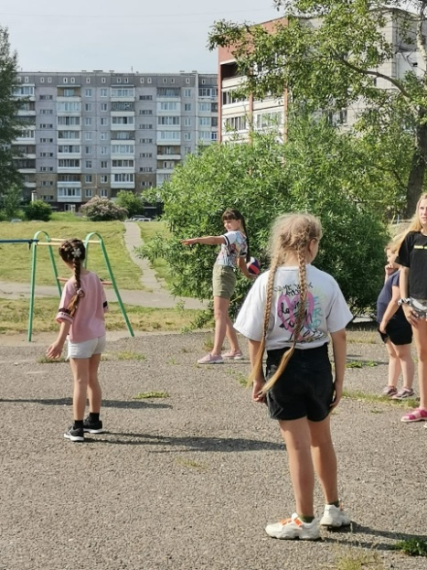 | 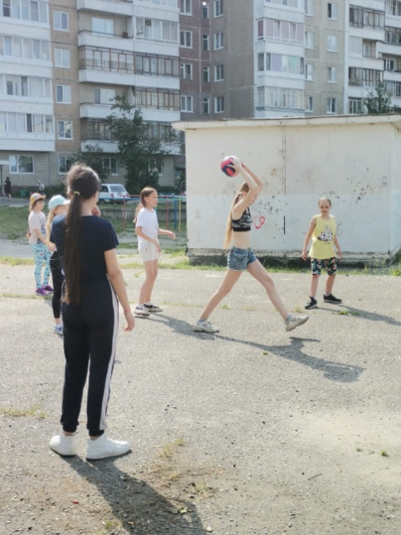
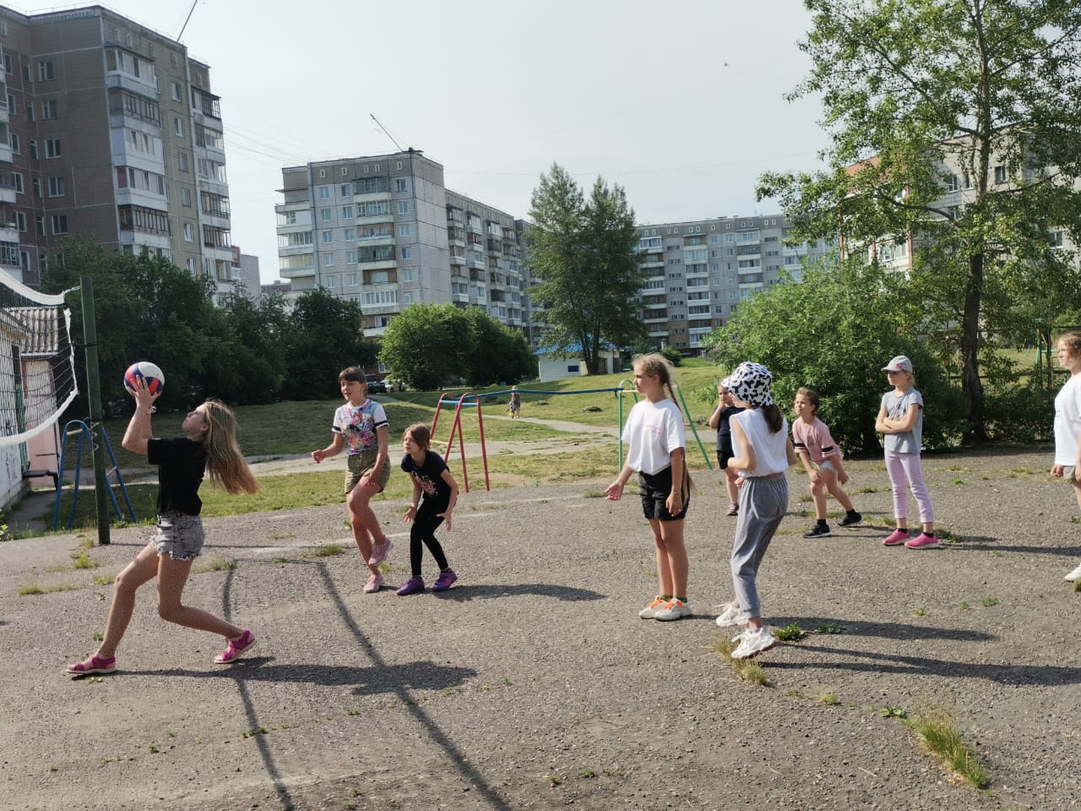

23 июня прошли соревнования по мини-футболу, посвященные Всероссийскому олимпийскому дню. Участники сразились в мини-футбол на открытых площадках МБОУ «СОШ№88», пр. Коммунистический, 141. Приняли участие 4 команды: «Полюс» (инструктор по спорту Дуркин В.А.), «Ровесник» (инструктор по спорту Цыганков А.В.), «Чайка», (инструктор по спорту Просвирин В.И.), «Вымпел» (инструктор по спорту Фомин В.А.). Победу одержала команда «»Чайка», II место – «Ровесник», III место – Полбс». Мероприятие провёл инструктор по спорту - Дуркин В.А.
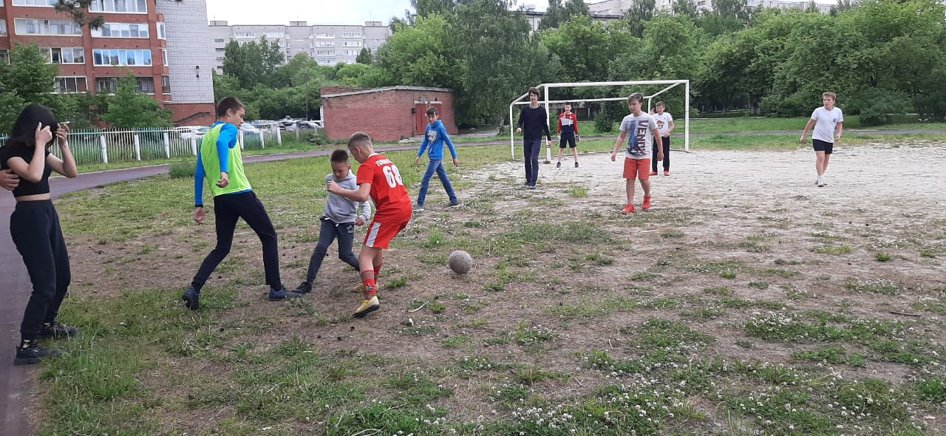
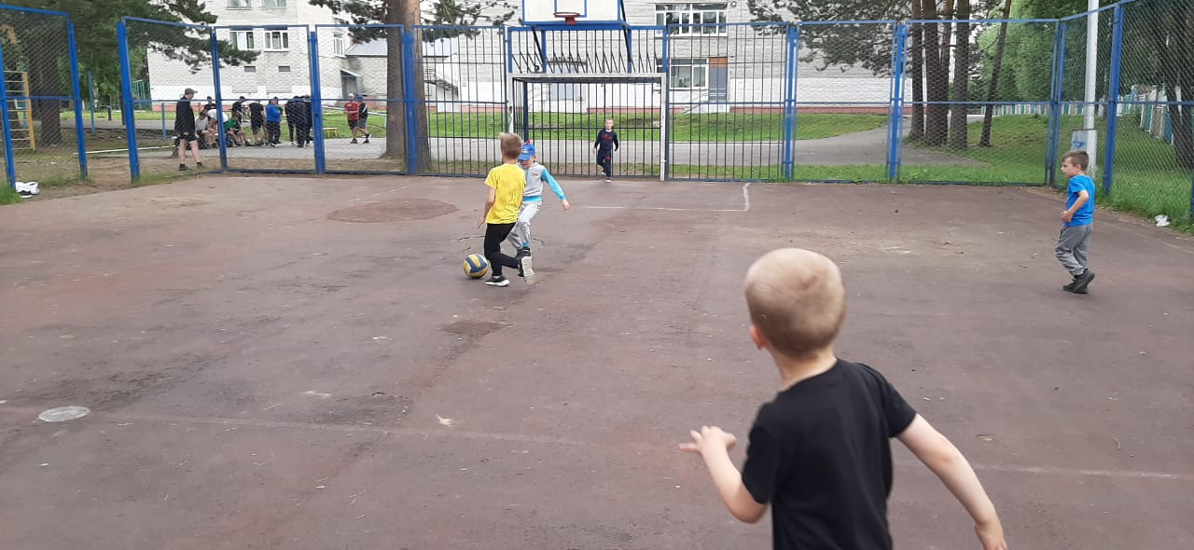
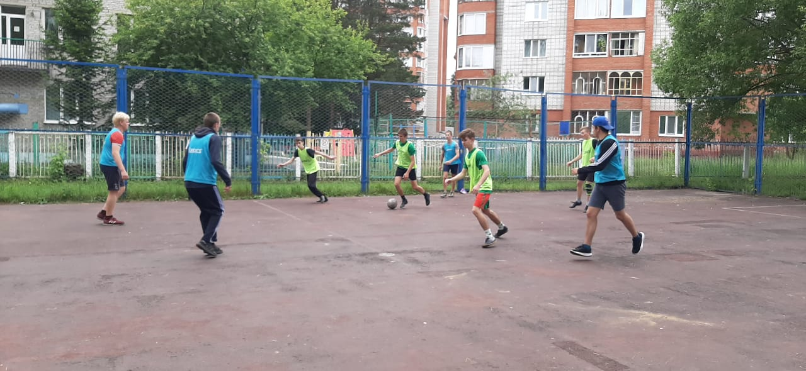
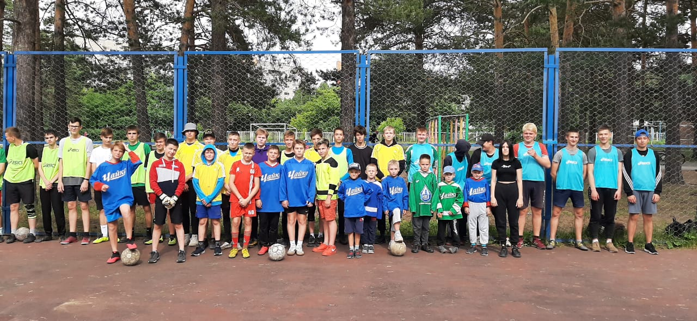

26 июня прошло физкультурное мероприятие для жителей пос. Самусь, приуроченное к празднованию Всероссийского олимпийского дня. Событие прошло на спортивной открытой площадке, МБОУ «Самусьский лицей им. академика В.В.Пекарского», пос. Самусь, ул. Пекарского, 30. Между собой состязались 3 команды: «Самусь», «Школьники», «Команда с нашего двора». И погоняли мяч на соседнем поле команда подрастающего поколения «Футболистики». Победу одержала команда «Школьники», II место – «Самусь», III место – «Команда с нашего двора». Всем вручены поощрительные призы! Мероприятие провел инструктор по спорту – Лебедева В.А.
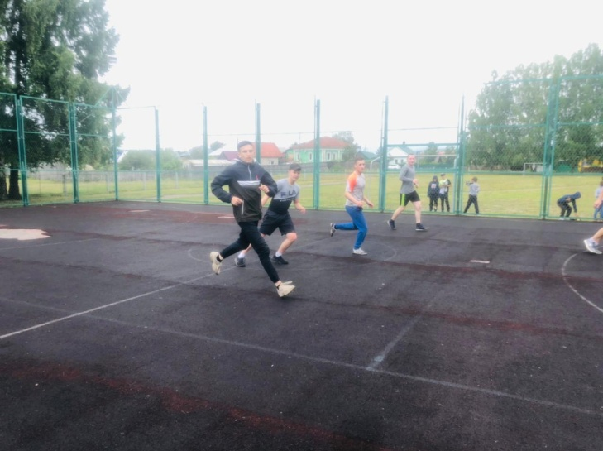 | 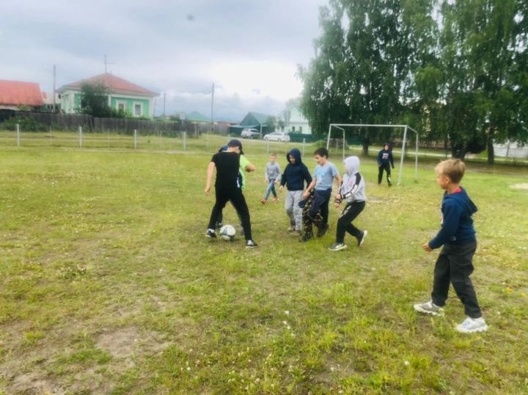
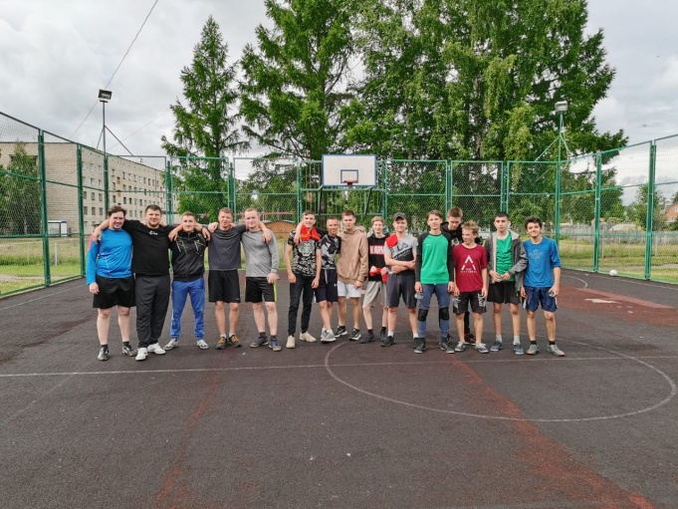 | 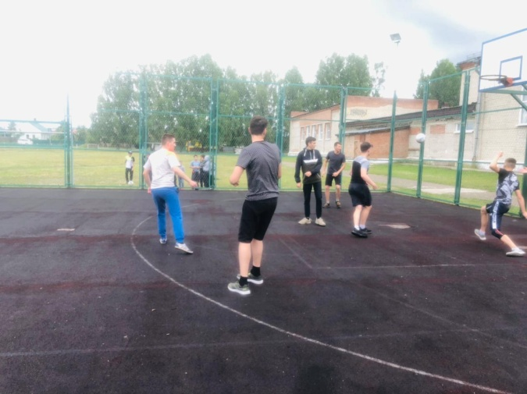

26 июня инструктор по спорту Соколовский А.А. провел физкультурное мероприятие по северной ходьбе, приуроченное ко Дню города. На территория около с/к «Янтарь», ул. Мира, 28 команда по северной ходьбе «Северские ЗОЖигалки» презентовала свое направление с помощью показательного номера, а также познакомили жителей города с техникой ходьбы с палками. Все участники мероприятии, жители города, смогли пройти дистанцию 1 км и получить памятные призы.
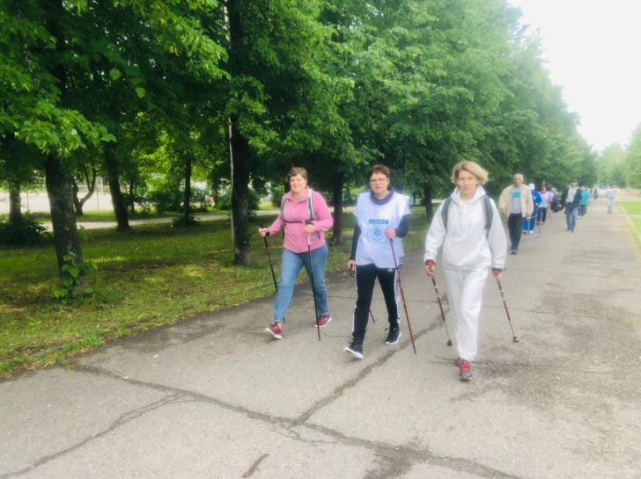 |  | 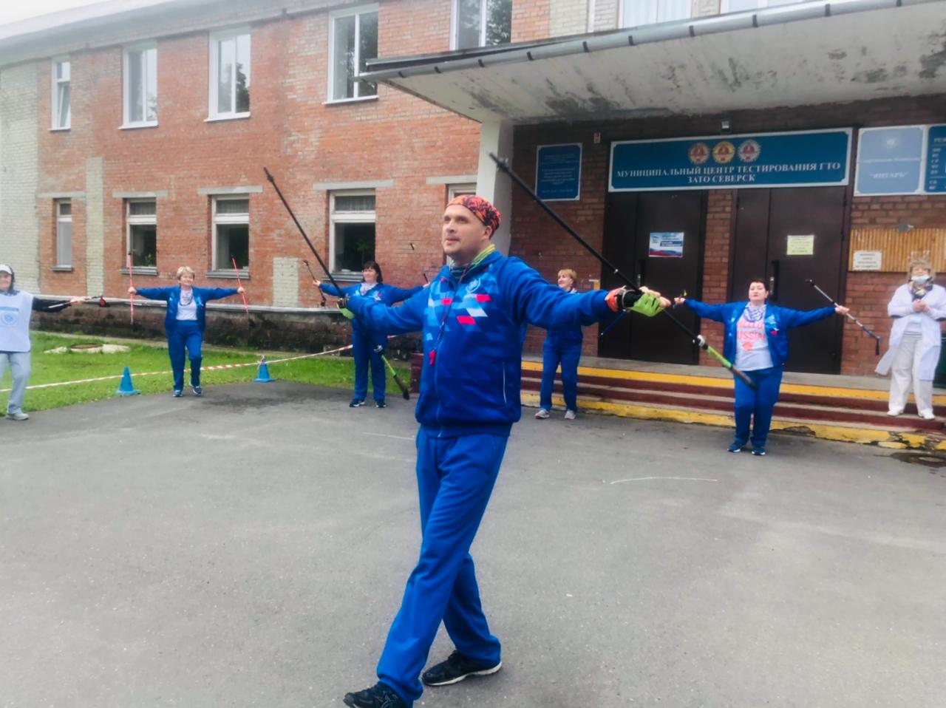
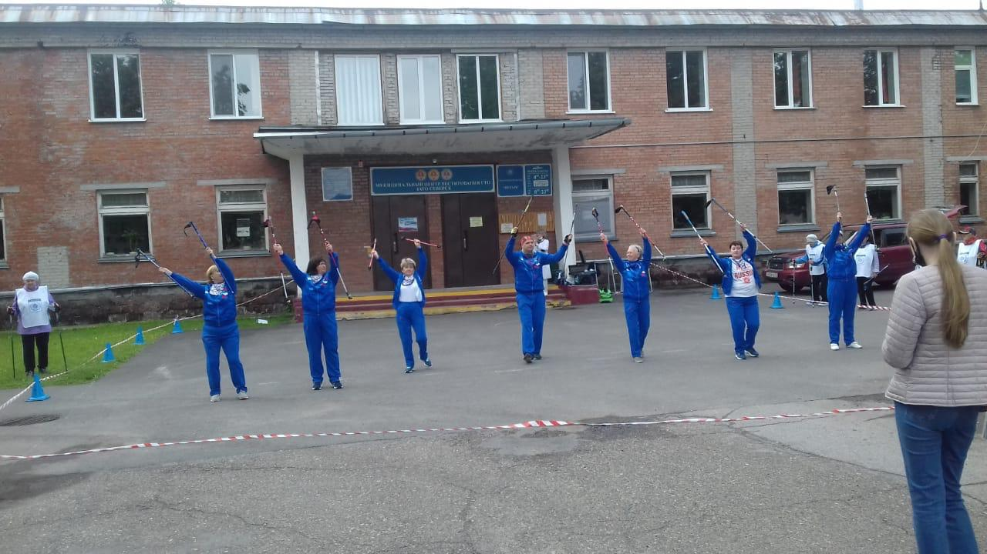
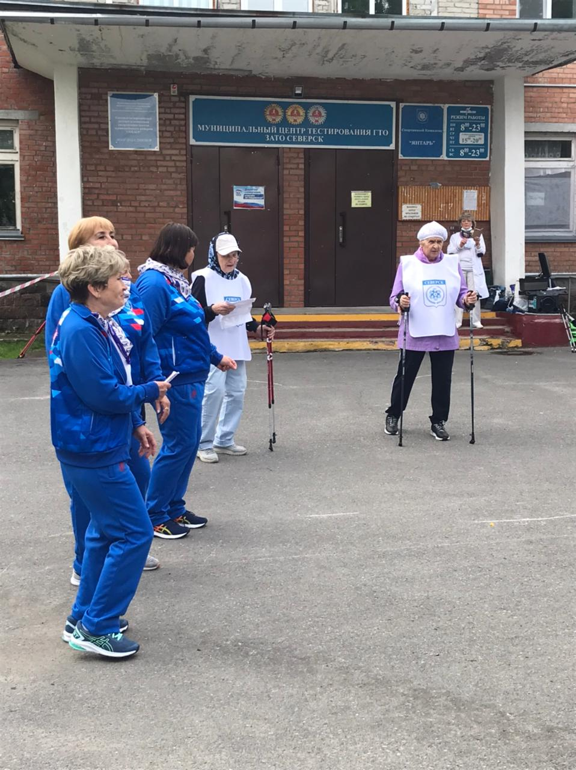 | 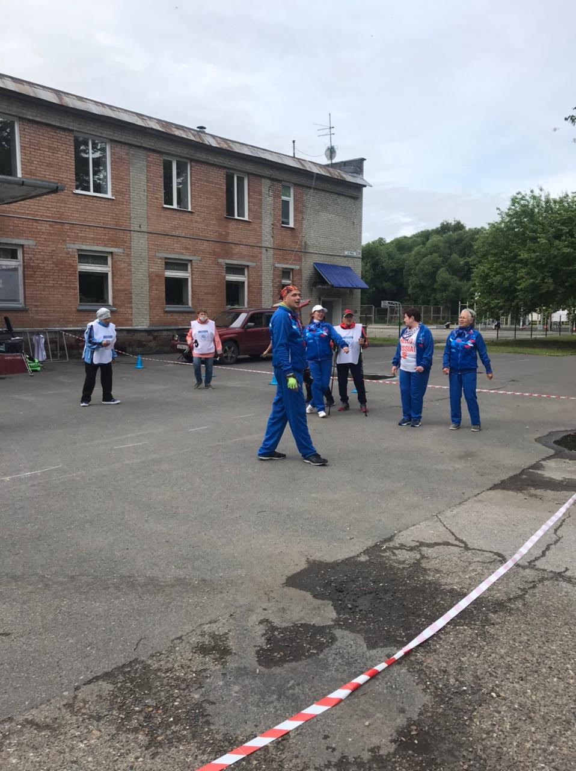

26 июня на стадионе «Янтарь» ул. Мира ,33, стр.1 состоялось физкультурное мероприятие «Здоровый фитнес» в рамках физкультурного мероприятия «ГТО для всех!», посвященного Дню города. Все желающие смогли попробовать на себе такие направления и виды спорта, как:
- йога - инструктор по спорту Берловский Е.О.,
- кроссфит - инструктор по спорту Бойченко А.В.,
- тайский бокс - инструктор по спорту Гриценко Р.Ю.,
- фитнес - инструктор по спорту Батура О.А.,
- флорбол - инструктор по спорту Дуркин В.А.,
- кикбоксинг - инструктор по спорту Гудина В.И.

Батура Ольга Анатольевна (инструктор по спорту) для всех провела отличную разминку с применением оборудования для фитнеса. Получился отличный флешмоб!
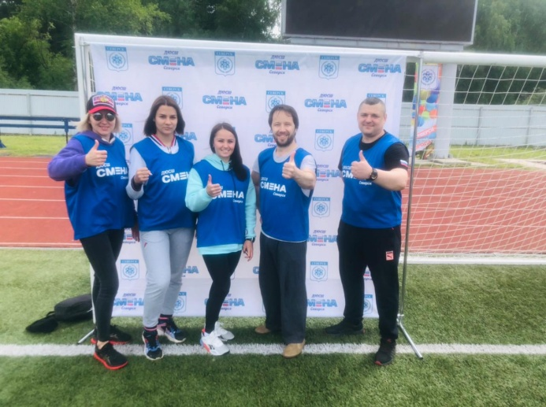 | 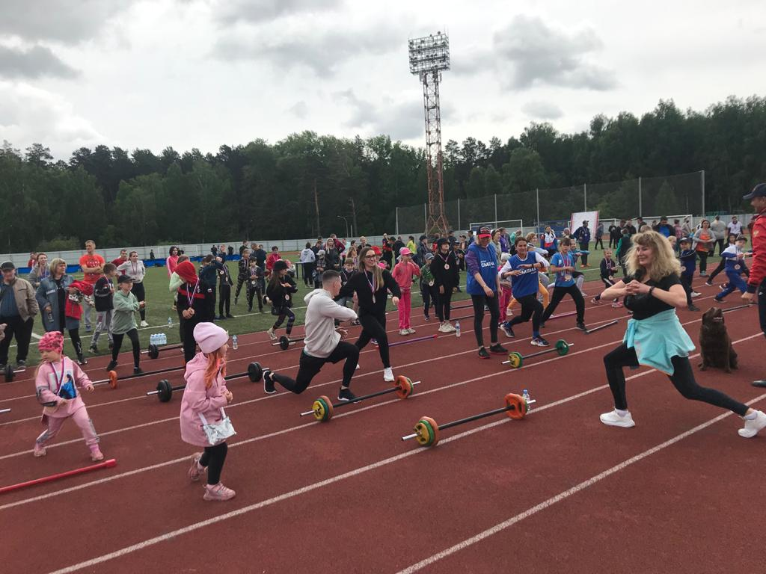
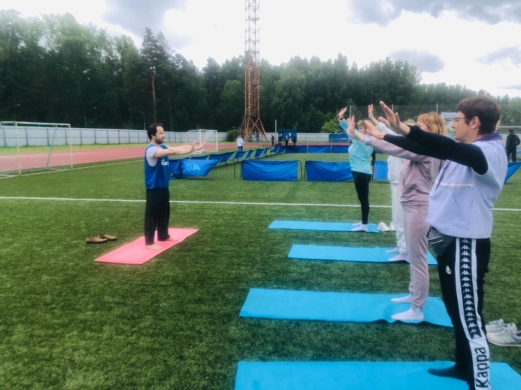 | 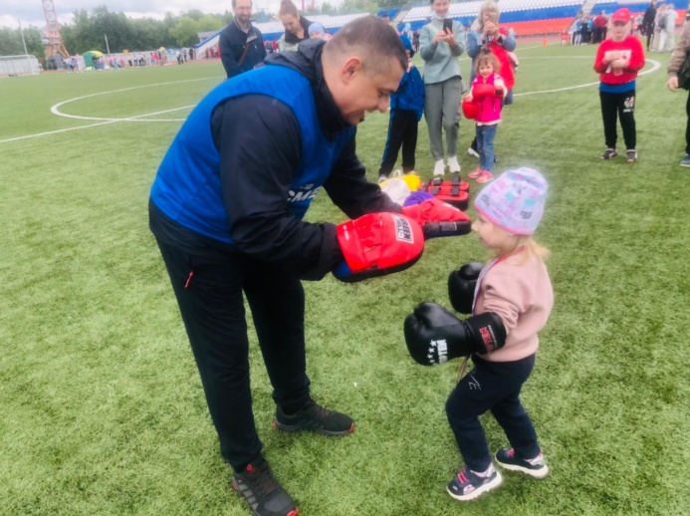
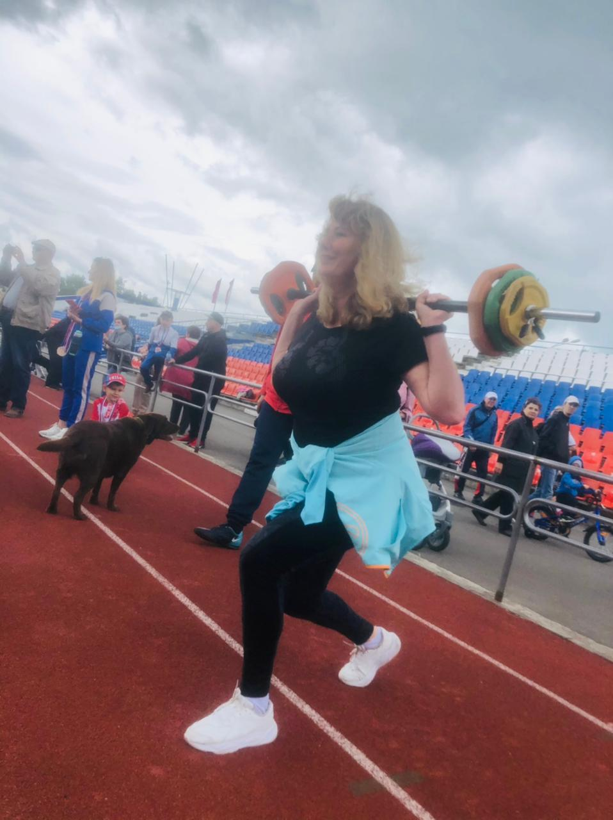 | 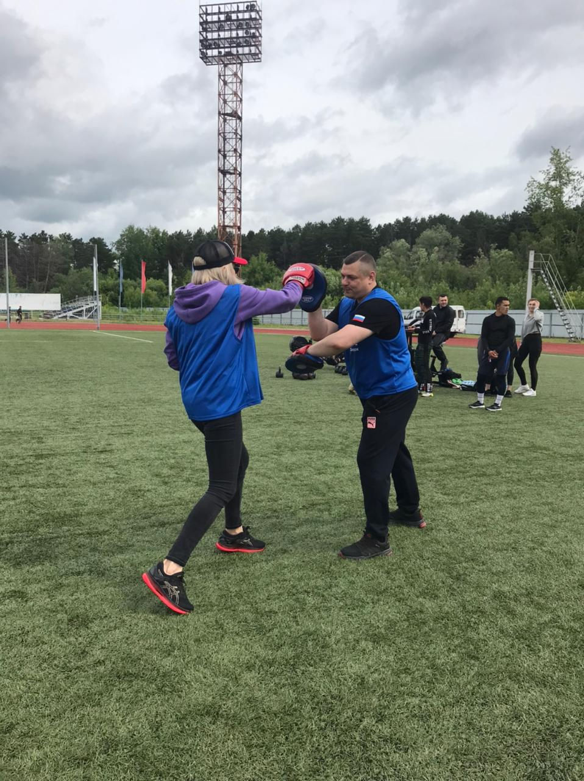
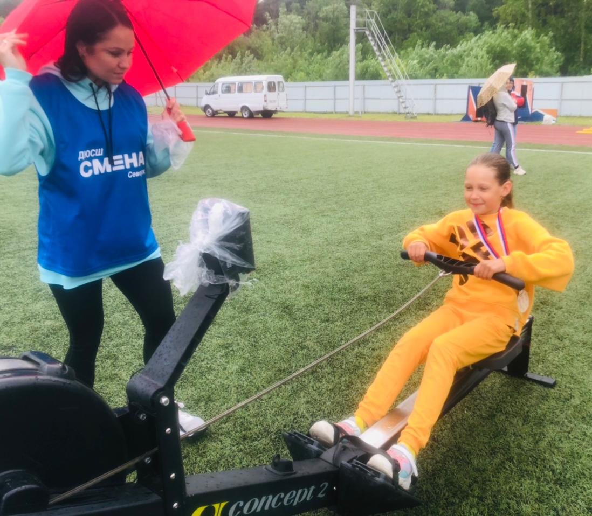 | 

